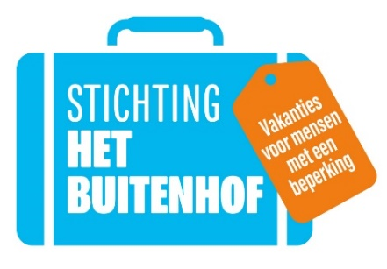

Wil je werken bij een bijzondere reisorganisatie? Stichting Het Buitenhof organiseert al sinds 1976 begeleide vakanties voor mensen met een beperking. Dit doen wij onder de merknamen Buitenhof Reizen, Kompas Reizen, MundoRado Reizen, AutiTravel en Ouderen Vakanties. Vakanties organiseren wij dankzij de inzet van ruim 1.000 vrijwilligers en 18 medewerkers op kantoor. Wij zijn per direct op zoek naar een

Manager Onbeperkt Vakantieplezier (30-37,5 uur)
Als Manager van onze afdeling Informatie & Reserveringen zorg je voor onbeperkt vakantieplezier voor al onze reizigers. Je biedt bovendien zekerheid aan ouders, familie en verzorgers door ervoor te zorgen dat alles tot in de puntjes geregeld is.
Als manager…
- coach, motiveer en begeleid je jouw team van 4 medewerkers;
- krijg je energie van doelen stellen én behalen; of het nu gaat om het aantal boekingen, de bezettingsgraad of de klanttevredenheid;
- ben je een kei in het herkennen en signaleren van verkoopkansen;
- doe je er alles aan om onze reizigers te binden, boeien en behouden door het geven van individuele aandacht en optimale informatievoorziening;
- is klanttevredenheid voor jou een vanzelfsprekendheid en ben jij continue op zoek naar verbeteren van de kwaliteit van dienstverlening;

- vind je het een uitdaging om bestaande werkprocessen en systemen efficiënter en doelgerichter in te richten;
- heb jij regelmatig overleg met jouw collega’s van afdeling Inkoop, Reisbegeleiding en Marketing;
- vertegenwoordig jij jouw afdeling in het Management Team en denk je mee over het te voeren organisatiebeleid.
Hoe ziet een werkdag eruit? Terwijl de koffie nog staat te pruttelen, print je de boekingsresultaten van gisteren uit. Het gestelde doel is nog niet behaald, maar je weet zeker dat de acties die je samen met jouw team gepland hebt, ervoor gaan zorgen dat je aan het einde van de week de resultaten positief zijn! Tijdens de dagstart deel je dit met je team, worden creatieve ideeën geopperd en is het tijd voor actie Je maakt een collega blij door haar vakantieaanvraag goed te keuren, je evalueert vervolgens haar aanwezigheid op een beurs en voert een coaching gesprek met een stagiaire. In de vergadering met het Management Team presenteer je het door jou opgestelde verkoopplan en bespreek je welke verbeterslagen er gemaakt kunnen worden op gebied van ICT, zodat er nog efficiënter kan worden gewerkt. Weer achter je bureau aangekomen staat de telefoon roodgloeiend, want de nieuwe reisgids is net uit. Je springt bij, maakt reserveringen en zorgt er samen met het team voor dat de reispapieren op tijd met de post mee kunnen. Je bruist van de plannen en kijkt alweer uit naar morgen om verdere acties te ondernemen die bijdragen aan de ontwikkeling van de stichting en een inclusieve reiswereld: Onbeperkt vakantieplezier voor onze reizigers, daar ga je voor!
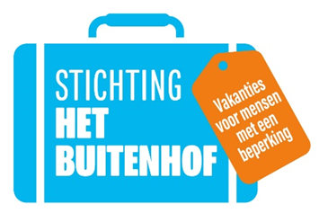

Competenties:
- Je hebt een afgeronde opleiding op minimaal hbo-niveau en ervaring in het aansturen van een verkoopafdeling of callcenter, bij voorkeur in de reisbranche
- Je kunt goed coachen en bent in staat om collega’s te enthousiasmeren
- Je hebt commercieel inzicht en bent resultaatgericht
- Je bent een geboren multitasker en behoudt overzicht, ook als het druk is
- Je hebt uitstekende verbale en schriftelijke communicatieve vaardigheden
- Je kan snel denken en schakelen tussen verschillende onderwerpen
- Je beschikt over een goede beheersing van de Nederlandse taal in woord en geschrift
- Je hebt bij voorkeur affiniteit met onze doelgroep
- Je bent bereid zes weken per jaar mee te werken aan de nooddienst buiten kantoortijden

Wij bieden:
- Een uitdagende functie binnen een bijzondere en specialistische reisorganisatie;
- Salarisschaal: functiegroep 8 CAO reisbranche
- Aanvullende verzekeringen voor WGA en WIA
- Een jaarcontract, met de intentie tot verlenging naar onbepaalde tijd
- Een aantrekkelijk pakket arbeidsvoorwaarden met pensioen via pensioenfonds Zorg en Welzijn PFZW
- Goed bereikbaar kantoor in Gouda met eigen parkeerplaats
- Startdatum in overleg
Heb jij interesse in deze afwisselende en uitdagende functie? Mail dan je motivatiebrief met CV vóór 15 februari 2020 naar Stichting Het Buitenhof, t.a.v. Marcella Mol, m.mol@buitenhof.nl.

